Autor: Vereador Sirineu Araújo

Ementa: “Indica melhorias na Iluminação Pública

no local que especifica”

Excelentíssimo Senhor Presidente,

Senhores Vereadores,

Este vereador tem sido procurado por moradores locais solicitando que seja feita manutenção e melhorias na iluminação pública (Poste), localizado na rua Laurindo Caetano de Andrade, em frente ao número 62. Bairro Altos de Sumaré – SP. A população vem reclamando que a rua fica escura e correm perigo ao transitar por ela.

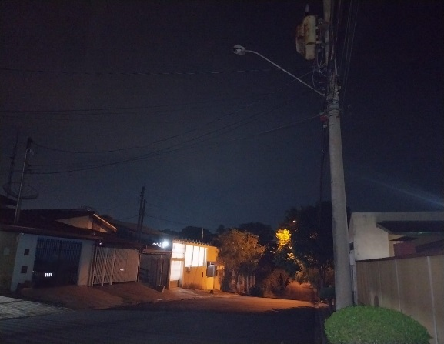

Diante do exposto e atendidas às formalidades regimentais desta Câmara Municipal, indicamos que seja oficiado ao Senhor Prefeito Municipal de Sumaré para que, através do setor competente, atenda a solicitação.

Sala das sessões, 31 de janeiro de 2024.



**SIRINEU ARAUJO**

**VEREADOR**